T22-S573-19.20MHz测试结果和规格书要求

实测结果如下：

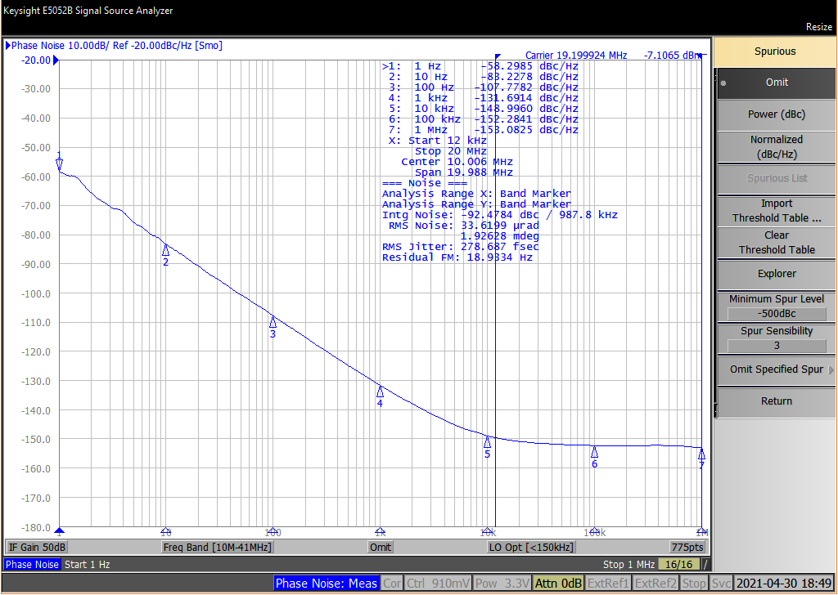

规格书要求如下：

